59.5. FUNCHAL – PORTO

Sempre me fascinaram as nuvens vistas do ar como castelos de neve, como montanhas de gelo em movimentos perpétuos, como flocos de açúcar como algodão doce daquele que se vendia nas feiras de antigamente. Fico sempre ensimesmado, fascino-me a observar as nuvens, de dentro do avião como se estivessem imóveis para toda a eternidade, tal como antigamente se comportavam os gelos eternos e a neve no Kilimanjaro.

Noutros casos, voam em direção oposta como se quisessem fugir ao seu volátil destino. Há-as de todos os tamanhos, cores e feitios e nunca sei como resistir ao desejo incontido de abrir a porta do avião e agarrá-las, apertá-las, esfarelá-las e, por fim, espalhá-las aos quatro ventos do mundo. Ainda hoje senti uma vontade irreprimível de ir fazer surf nelas, naquele imenso oceano de nuvens que separava o Funchal do Porto. Mas nos céus havia outras, muitas outras, mais altas e misteriosas, quase invisíveis e essas eram etéreas, pareciam farrapos de nada arrancados à vida. Sombras quase invisíveis, talvez espíritos, quem sabe? Eram fugazes como o tempo sem deixar rastos nem assinaturas.

Um dia, eu sei, irei com elas, mas hoje ainda não posso, tenho uma viagem por acabar. Mas não irei sem aqui vos falar deste fascínio antigo que persigo sempre que estou a bordo dum avião. As que vi hoje eram um encanto, acumulavam-se como se fossem uma enorme família de milhões e milhões de nuvens de todos os formatos, ora crescendo-se ora reduzindo-se a fiapos, ora engrossando como enormes planícies de melancolia esbranquiçada que davam lugar a montes e montanhas.

Eu vi-as e elas fugiam-me sempre. Tinham medo de serem agarradas, até fugiam do meu olhar com medo de serem aprisionadas, ou devoradas por este monstro tonitruante de metal que as violava, perfurando-as como a espada de São Jorge trespassara o Dragão. Ficavam para trás, todas doridas, descompostas, sem a dignidade com que as vira apenas uns segundos antes. Mas cedo se recompunham e recomeçavam novo ciclo de vida através da água que a sua presença, quase sempre, augura.

Se alguém as apanhar, antes de mim, pode quebrar este ciclo vital. Elas podem, subitamente, deixar de acumular o orvalho da terra para converter em chuvas que regam montanhas e fazem jorrar os rios. Sem elas não haveria vida na terra e não podemos interromper essa etapa, mesmo quando somos caçadores de nuvens frustrados como alguns que bem conheço.

Cirros – vem de cirrus, cacho de cabelo, franja - como a penugem de aves - são as nuvens mais altas, são delicadas, brancas, fibrosas, geralmente esbranquiçadas, com aspeto de penas ou flocos de lã. Pairam à altura média de 9 km. São as mais comuns. São finas e compridas e formam-se no topo da troposfera. Formam estruturas alongadas e permitem inferir a direção do vento àquela altitude (geralmente de Oeste). A sua presença é normalmente indicadora de bom tempo. | 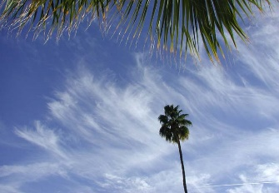
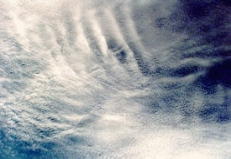 | Cirros-cúmulos - aparecem sob forma de bolinhas muito pequenas e brancas, ordenadas em bancos ou campos de nuvens. São também constituídas por cristais de gelo, mas aparecem raramente. São menos vistas do que os cirros. Aparecem como pequenos puffs, redondos e brancos. Podem surgir individualmente ou em longas fileiras. Normalmente ocupam uma grande porção de céu.
Cirro-estratos - mostram-se como véu esbranquiçado, fibroso ou liso, mais espesso que os cirros, constituído predominantemente por cristais de gelo. São as nuvens finas que cobrem a totalidade do céu. Como a luz atravessa os cristais de gelo que as constituem, dá-se refração, dando origem a halos. Na aproximação de uma forte tempestade, estas nuvens surgem muito frequentemente e, portanto, dão uma pista para a previsão de chuva ou neve em 12 - 24h. | 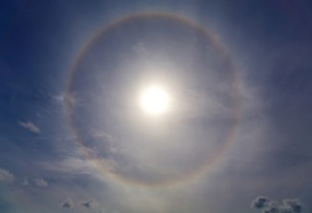
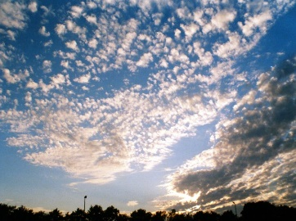 | Altos-cúmulos - são as nuvens denominadas vulgarmente de “carneirinhos”, como que novelos, formadas por gotas de água líquida, com os bordos claros e zonas sombreadas no interior, reunidas em faixas alongadas. São nuvens médias que são compostas na sua maioria por gotículas de água e quase nunca ultrapassam o 1 km de espessura. Têm a forma de pequenos tufos de algodão e distinguem-se dos cirros-cúmulos porque normalmente apresentam um dos lados da nuvem mais escuro que o outro. O aparecimento destas nuvens numa manhã quente de Verão pode ser um sinal para o aparecimento de nuvens de trovoada ao final da tarde.
Alto-estratos - são, na maior parte das ocorrências, nuvens em forma de véu uniforme, cinzento-azulado, raramente fibroso, através das quais o Sol e a Lua surgem enfraquecidos na sua luminosidade, como se os víssemos por um vidro fumado. Os altos-estratos contêm gotículas de água e cristais de gelo, além de flocos de neve e gotas de chuva. São muito semelhantes aos cirrostratos, sendo muito mais espessas e com a base numa altitude mais baixa. Cobrem em geral a totalidade do céu quando estão presentes. O Sol fica muito ténue e não se formam halos como nos cirrostratos. Uma outra forma de os distinguir é olhar para o chão e procurar por sombras. Se existirem, então as nuvens não podem ser alto-estrato porque a luz que as consegue atravessar não é suficiente para produzir sombras. | 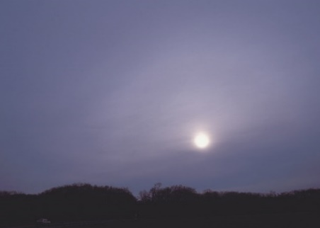
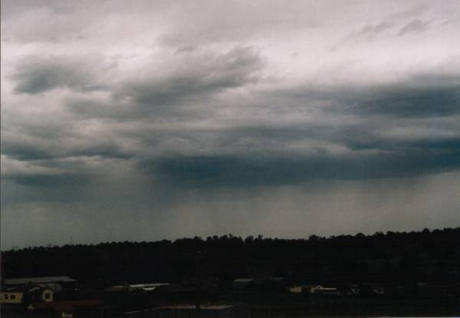 | Nimbo-estratos - espessas camadas de nuvens baixas, cinzentas-escuras, que tapam por completo o Sol e cuja base inferior é reforçada por nuvens esfarrapadas, que dão chuva ou neve contínuas. A precipitação pode não atingir o solo, por se evaporar antes. Os nimbos-estratos compõem-se, de gotas de água em temperaturas mais baixas que aquela em que ocorre a solidificação, gotas de chuva, flocos e cristais de neve, ou mistura de formas sólidas e líquidas. Estão associados aos períodos de chuva contínua (de intensidade fraca a moderada). Podem ser confundidos com alto-estrato mais grossos, mas os nimbo-estratos são em geral de um cinzento mais escuro e normalmente nunca se vê o Sol através deles.
Estratocúmulos - nuvens brancas ou cinzentas, de formas arredondadas, dispersas ou reunidas em bancos, mas sempre distribuídas por uma camada horizontal pouco espessa. No inverno podem cobrir o céu, a que dão um aspeto ondulado. Contêm partículas de gelo misturadas com gotas líquidas. Nuvens baixas que aparecem em filas, ou agrupadas noutras formas. Normalmente consegue ver-se céu azul nos espaços entre elas. Produzem-se frequentemente a partir de cúmulos muito maior por altura do pôr-do-sol. Diferem dos altos-cúmulos porque a sua base é muito mais baixa e são bastante maiores em dimensão. Raramente provocam precipitação, mas podem eventualmente provocar aguaceiros no Inverno se se desenvolverem verticalmente em nuvens maiores e os seus topos atingirem uma temperatura de -5ºC. | 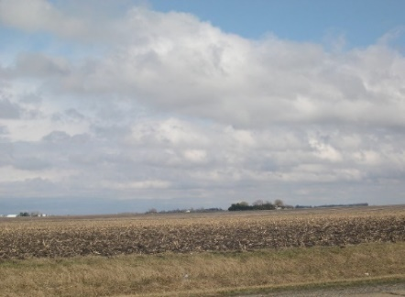
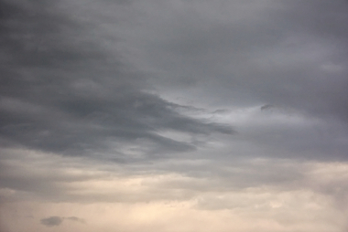 | Estratos - vem de stratus, isto é, espalhado como um lençol, são nuvens típicas dos crepúsculos. São baixas, alongadas e horizontais. Aparecem em camadas uniformes, sem estrutura visível. São constituídas por gotas de água ou, se a temperatura for muito baixa, por partículas de gelo; a precipitação caraterística é o chuvisco (precipitação muito uniforme em que as gotas de água, numerosas e pequenas, parecem flutuar no ar, cujos movimentos acompanham). Habitualmente cobrem todo o céu e lembram um nevoeiro que não chega a tocar no chão. Normalmente não originam precipitação, que, a ocorrer, o faz sob a forma de chuvisco.
Cúmulos - vem de cumulus, que quer dizer, montão de nuvens) são arredondadas no topo, majestosas, com o aspeto de montanhas de algodão, de base plana e quase horizontal. Indicam bom tempo e distam 1 a 2 km do solo. Surgem bastante isoladas, distinguindo-se assim dos estratocúmulos. Além disso, os cúmulos têm um topo mais arredondado. Estas nuvens são normalmente chamadas cúmulos de bom tempo, porque surgem associadas a dias soalheiros. | 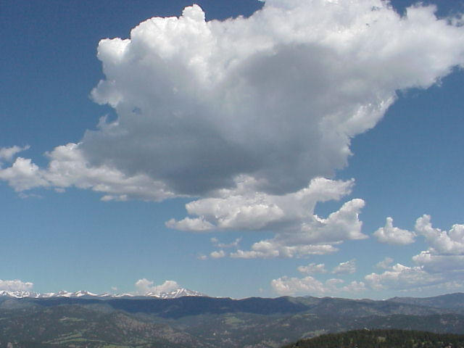
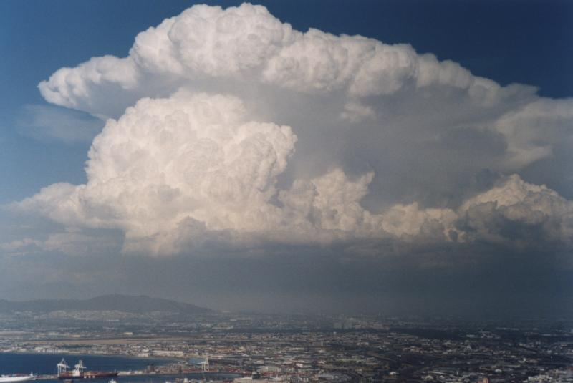 | Cúmulos-nimbos - Quando na parte superior dos cúmulos muito desenvolvidos se forma a bigorna, constituída por granizo, neve ou gelo, obtém-se um novo tipo de nuvem, o Cúmulo-nimbo. São as nuvens mais vulgares de todas e aparecem com uma grande variedade de formas, sendo a mais vulgar a de um bocado de algodão. A base pode ir desde o branco até ao cinzento claro e pode localizar-se a partir dos 1000 m de altitude (em dias húmidos). O topo da nuvem delimita o limite da corrente ascendente que lhe deu origem e habitualmente nunca atinge altitudes muito elevadas. São nuvens de tempestade, onde os fenómenos atmosféricos mais interessantes têm lugar (trovoadas, aguaceiros, granizo e até tornados). Estendem-se desde os 600 m até à tropopausa (12 000 m). Ocorrem isoladamente ou em grupos.. Na zona do topo, existem ventos fortes

